ESCEARIO PROBADO: | validar ingreso a Administar perfiles Empresas
ID ESCENARIO
FECHA DE PRUEBA: | 08/09/2026 10:17:37
CONCLUSIÓN DE PRUEBAS | 1. Usuario ya tiene sesión iniciada  2. Información Inicial  a. Validar versión APP.  3. Ingresar a otras fucionales  4. Validar opciones otras fucionales  5. validar ingreso Administrar perfil  6. validar informacion Administrar perfil  7. validar version del mini programa  8. agregar nuevo usuario  9. ingresar correo del nuevo ususario  10. Crear usuario  ❌ Falló en el paso: 10. Crear usuario  La prueba finaliza con inconsistencias funcionales. Motivo: Element should be enabled exception: Expected enabled element was not enabled
LINEA Y PLAN | 310 263 2840
TIEMPO DE EJECUCIÓN: | 2 min 27 seg

1. Usuario ya tiene sesión iniciada

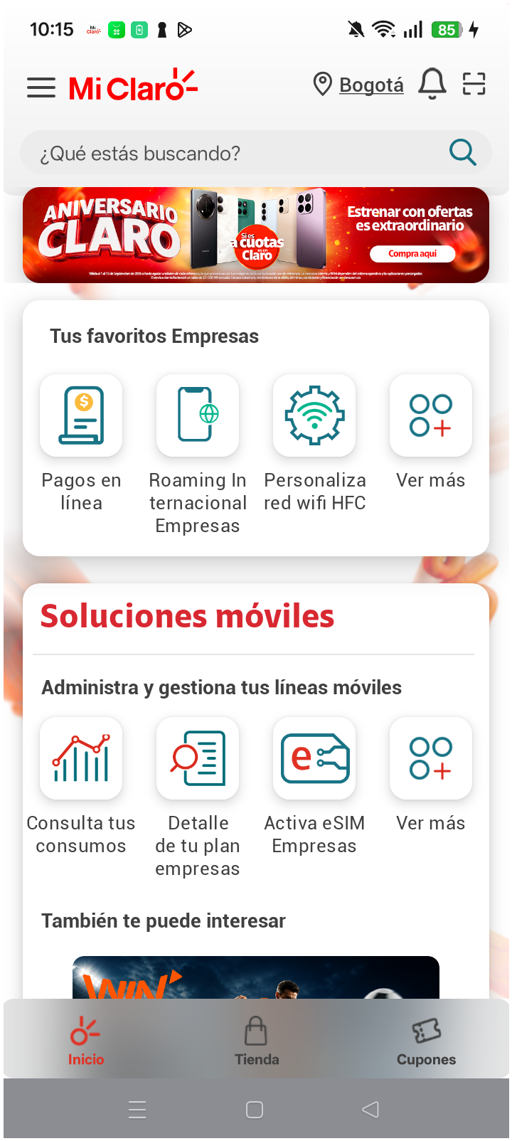
2. Información Inicial
a. Validar versión APP.

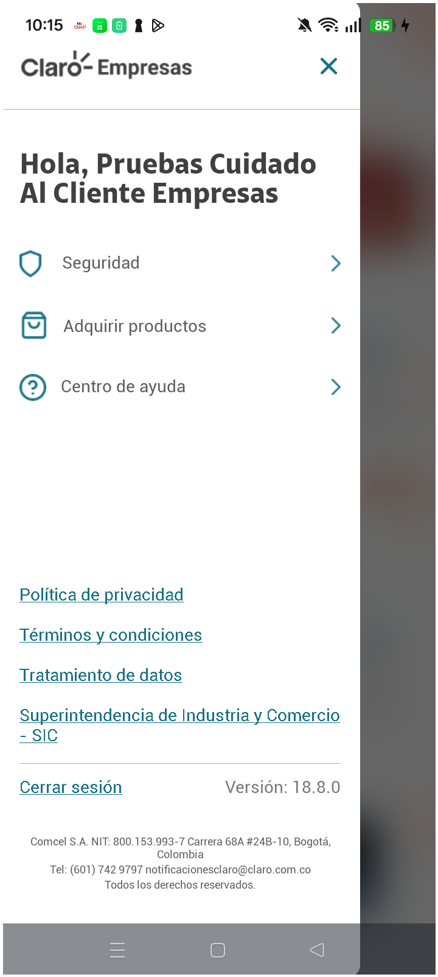
3. Ingresar a otras fucionales

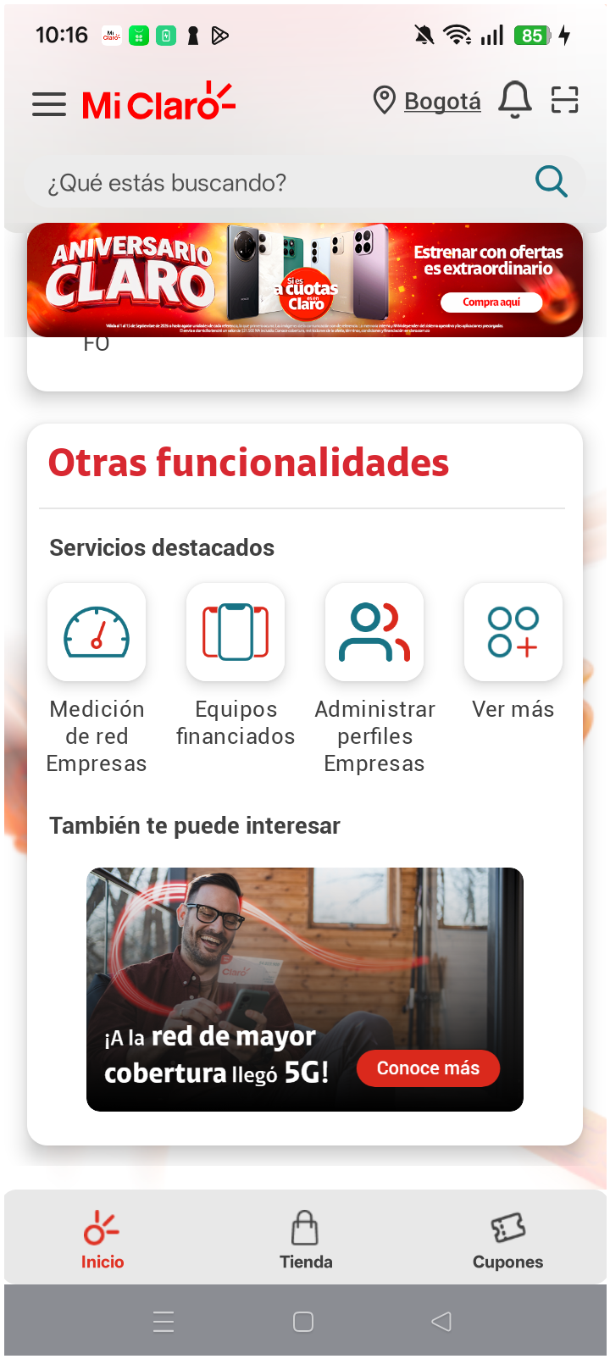
4. Validar opciones otras fucionales

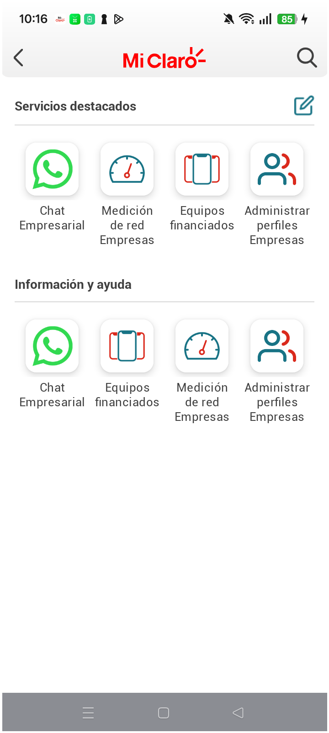
5. validar ingreso Administrar perfil

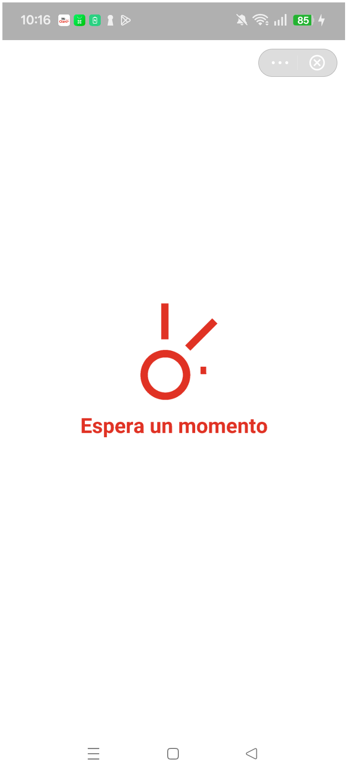
6. validar informacion Administrar perfil

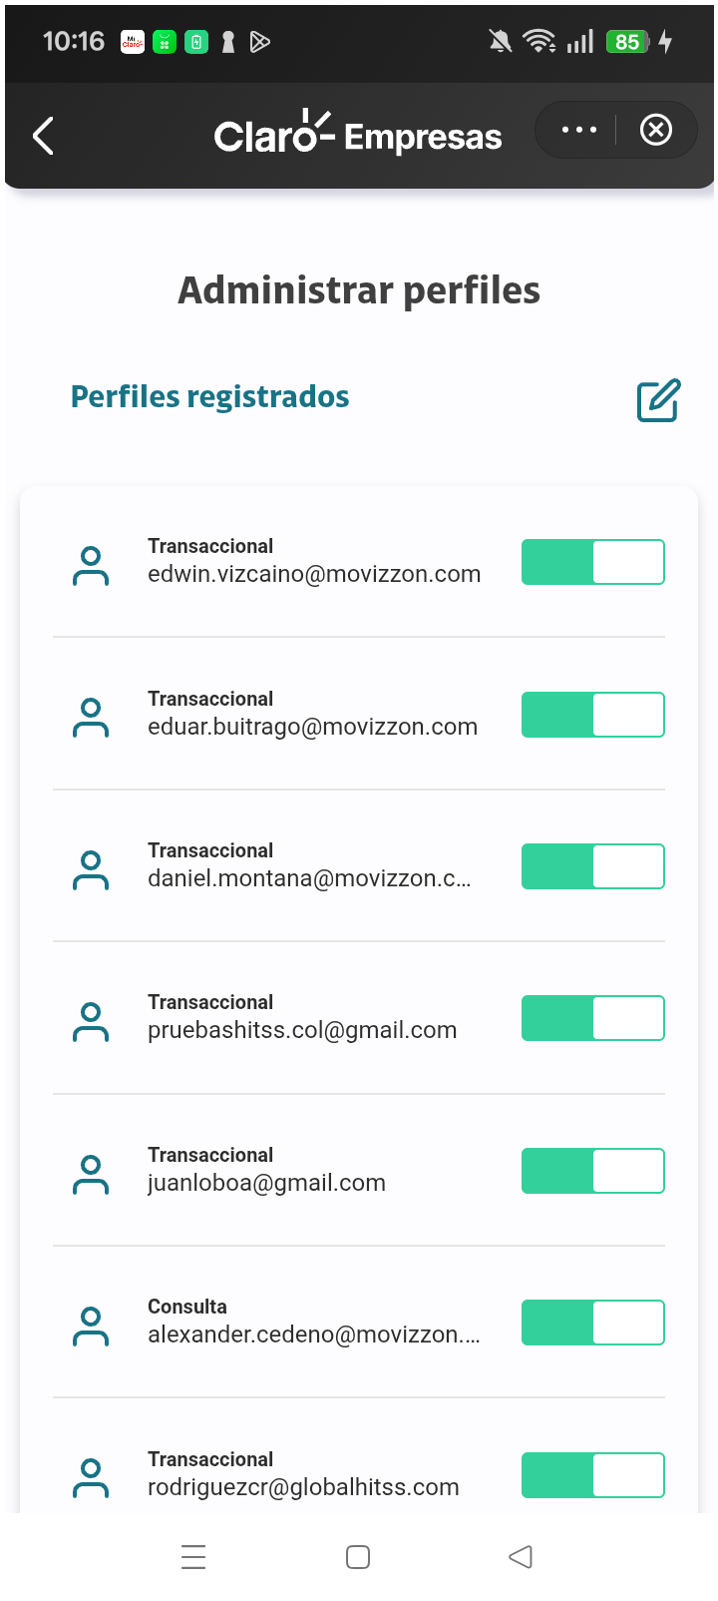
7. validar version del mini programa

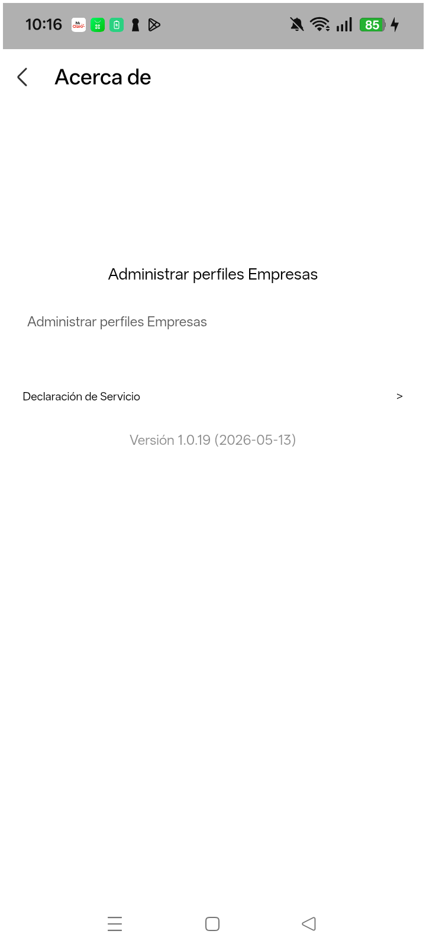
8. agregar nuevo usuario

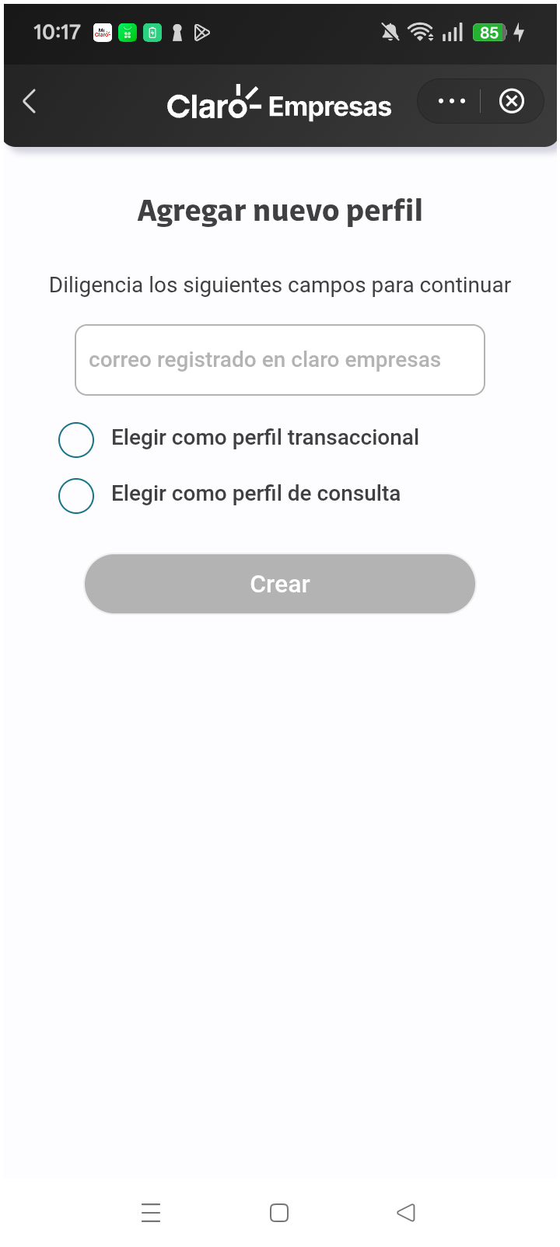
9. ingresar correo del nuevo ususario

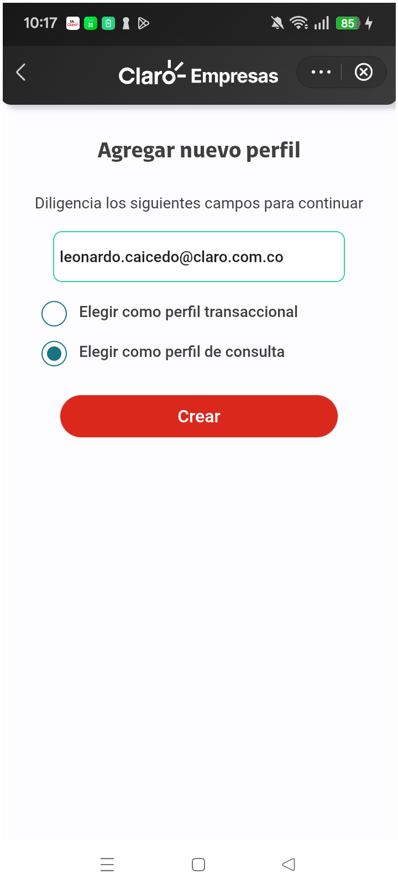
10. Crear usuario

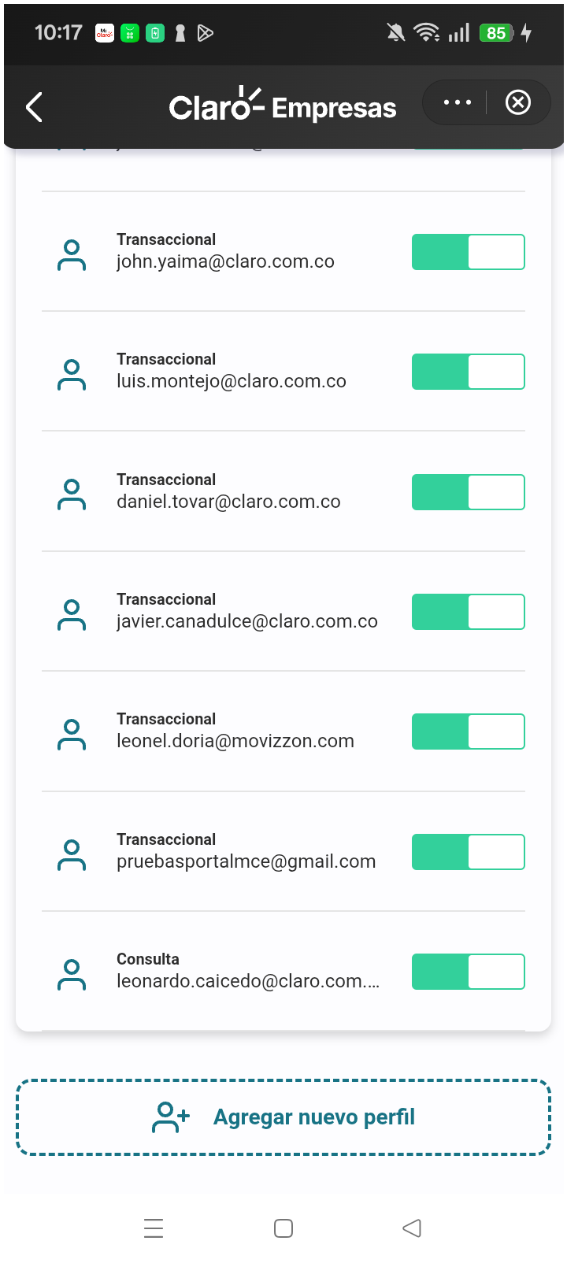
RESULTADO: FALLIDO
Paso donde falló: 10. Crear usuario
Motivo del fallo: Element should be enabled exception: Expected enabled element was not enabled
Pantalla en el momento del fallo:
